CorpoVETIVER

NORMA TÉCNICA

ITEM: REVEGETALIZACIÓN Y ESTABILIZACIÓN CON VETIVER

Aplicable en control de erosión de: taludes de corte y lleno; laderas inestables; cultivos; suelos afectados por minería, sobre-pastoreo o agricultura; riberas de fuentes de agua y protección de obras civiles.

Definición y alcance

PASTO VETIVER. ( Chrysopogon zizanioides )

El vetiver es el pasto (gramínea) recomendado por el Banco Mundial para la estabilización, recuperación de suelos y control de la erosión laminar.

El vetiver forma una barrera o cerco espeso y permanente, barato y fácil de establecer con un mínimo de mantenimiento; su sistema radicular es fuerte y fibroso, penetrando en el suelo hasta más de 5 metros de profundidad; no es invasora ni se convierte en maleza; es resistente al fuego, a las enfermedades, a sequías e inundaciones hasta de 45 días ; tolerante a suelos con niveles de PH entre 3.0 y 12.5; alto nivel de tolerancia a la salinidad, sodicidad, acidez y metales pesados como aluminio, arsénico, cadmio, cobre, cromo, plomo, manganeso, mercurio, níquel y zinc del suelo; crece en una gran variedad de climas, alturas entre 0 y 3600 msnm, y temperaturas entre -15° y más de 45° C. (hasta 60° C ).

La resistencia a la tracción de la raíz del vetiver es de 75 Mpa., equivalente a 1/6 parte de la resistencia del acero blando del mismo diámetro, incrementando considerablemente la resistencia al cortante del suelo en la medida que desarrolla su sistema radicular. El factor de seguridad de un talud estabilizado con la tecnología vetiver, se incrementa en un 40 %. Cada planta establecida de vetiver actúa como un pilote viviente y una bomba succionadora de aguas de infiltración, para luego liberarlas, mediante el fenómeno de evapo-transpiración.

Tecnología VETIVER
Se define como el establecimiento de líneas o barreras de plántulas de pasto VETIVER sobre taludes de corte o lleno, en protección de Obras Civiles o en riberas de fuentes Hídricas para su protección laminar y estabilización.
Esta unidad de obra incluye:
- suministro de plántulas de VETIVER
- transporte interno en la Obra
- hoyado
- abonado
- siembra y tapada
- mantenimiento
Materiales
Las plántulas de VETIVER que se utilicen deberán proceder de un cultivo especializado, respaldado por un Miembro Certificado por la Red Mundial del Vetiver ( THE VETIVER NETWORK ), y perteneciente a CorpoVETIVER – Colombia; de semilla madura y de buena calidad, en almácigo, en bolsa 4” x 6” mínimo y un tiempo de siembra no inferior a 3 meses.
La enmienda orgánico - mineral a emplearse durante la siembra, debe contener además del suelo orgánico y el abono orgánico como gallinaza, champiñonaza etc., un 10% de micorrizas y minerales en proporciones cercanas a la siguiente enmienda: sílice soluble, 11%; 10-30-10, 11%; cal dolomítica, 6%; roca fosfórica, 6%; sulfato de calcio, 5%; boro pentahidratado, 0.6%; sulfato de zinz, 0.4%
Ejecución de las obras
Una vez realizadas las Obras Duras de mitigación correspondientes a los estudios y diseños de tipo Geológico, Geotécnico e Hidráulicos; tales como muros de contención, filtros horizontales, anclajes, cunetas, canales y disipadores; se perfila y limpia el área a intervenir, para la aplicación de métodos de BIOINGENIERÍA DE SUELOS.
Se toma la plántula y se podan los tallos a una altura aproximada de 30 cm con el fin de estimular su macollamiento y sistema radicular.
Se procede luego a realizar el hoyado de 20 cm de profundidad con un sembrador manual o en su defecto construir una pequeña zanja de 20 cm de profundidad si el terreno es de tipo aluvial o poco estable; abonando con la enmienda orgánico - mineral, a razón de 250 gr por metro lineal. A continuación se desprende la bolsa plástica de la plántula y se siembra de manera que no queden cubiertos de suelo los tallos y se compacta en forma manual para extraer el aire que pueda contener.
Las plántulas de VETIVER se siembran cada 20 cm (5 unidades por metro lineal), en líneas o barreras formando curvas de nivel, iniciando en la corona del talud y a una distancia de 50 cm (0,50 mt) entre ellas. Con esta distancia no se requiere otro sistema de revegetalización entre las filas de vetiver.
En caso de presentarse taludes menos críticos, estas líneas de VETIVER podrán sembrarse a distancias mayores, de acuerdo a estudios Geotécnicos, al criterio del profesional en Bioingeniería de Suelos o de la Interventoría.
Estas líneas longitudinales de vetiver del talud y de la corona protegerán el cuerpo del talud de las aguas de escorrentía de las zonas aledañas, actuando sus resistentes tallos como filtros de sedimentación y disipadores de energía y sus profundas raíces de 2 a 5 mt de profundidad, como muros de contención vivos, sucesivos y perennes.
Mantenimiento
La revegetalización y estabilización de taludes como cualquier siembra, requiere mantenimiento, fertilizaciones y podas para mejorar su establecimiento y asegurar la continuidad de la capa vegetal que se reimplanta.

Se recomienda realizar al vetiver, inicialmente dos mantenimientos a los 3 y 6 meses, que incluyen desmalezada, poda y fertilización, para obtener un buen establecimiento; posteriormente cada 6 meses se recomienda realizar una poda a 40 o 50 cm de altura; con el fin de incrementar el crecimiento de la raíz y el engrosamiento o macollamiento de sus tallos.

El VETIVER es resistente al fuego, enfermedades, sequías, inundaciones, suelos pobres, ácidos, alcalinos, salinos, con metales pesados, pero no es resistente a la sombra; por consiguiente las gramíneas y otras especies nativas que crezcan entre las líneas de VETIVER, deben ser podadas periódicamente durante los cuatro primeros meses, con el fin de evitar la competencia por la luz, mientras el vetiver se establece.

El mantenimiento consta de lo siguiente:

- Poda y limpieza de gramíneas y otras especies arvenses que crecen entre las líneas de vetiver.

- Limpieza de gramíneas en la base del tallo, que están impidiendo el desarrollo de nuevos brotes de vetiver, especialmente los estolones de pasto kikuyo y Estrella.

- Fertilización con un abono orgánico que contenga: *tierra orgánica, *gallinaza compostada, *como elemento que le da estructura a la mezcla, cascarilla de arroz, *enmienda (roca fosfórica, silicato de mg y cal dolomítica),*micorrizas y *fertilizante edáfico rico en fósforo (10-30-10).

- Poda del vetiver.

Control de calidad
- La Tecnología del Pasto Vetiver, tanto para el suministro como para la ejecución de Obras de Bioingeniería debe ser ejecutado y respaldado por un Miembro de la Red Mundial del VETIVER y pertenecer a la corporación nacional del vetiver, CORPOVETIVER Colombia; con el fin de garantizar la calidad y variedad del material a emplear y la idoneidad y calidad de los trabajos a ejecutar.
- El vetiver es una especie libre de problemas fitosanitarios, utilizada masivamente en el mundo para el control de erosión.
- Las plántulas deben llegar a la obra en buen estado, sin deterioro durante el cargue, transporte, descargue y transporte local.
- El vetiver debe sembrarse en plántulas tipo vivero, con el fin de obtener resultados más prontos y evitar la competencia por la luz con las gramíneas.
- Se recomienda sembrarse en sitios que garanticen mínimo un 50 % de luz solar.

Medición y pago ML
LÍNEA O BARRERA DE PASTO VETÍVER incluye: el suministro de VETIVER, fertilizante, mano de obra, herramientas y transportes. ( con 5 plántulas tipo vivero por metro lineal.)
MANTENIMIENTOS (2), a BARRERAS O LÍNEAS DE VETIVER, incluye desmalezada, fertilización y poda; por metro lineal. ( dos mantenimientos: a los 3 y 6 meses.)
NOTAS:
- Los 2 mantenimientos pueden incluirse en el Item LÍNEA O BARRERA DE PASTO VETÍVER; o bien, pueden ir por separado.
- El precio de cada mantenimiento equivale aproximadamente, al 10% del valor de la línea de vetiver.
- La unidad de medida (ML. de línea de vetiver), puede llevarse a metros cuadrados, de acuerdo a la separación entre líneas.

EQUIPO TÉCNICO DE CORPOVETIVER Y MIEMBROS DE THE VETIVER NETWORK INTERNATIONAL
- URIEL SALAZAR GÓMEZ
- JAIME RAMÍREZ DONOSO

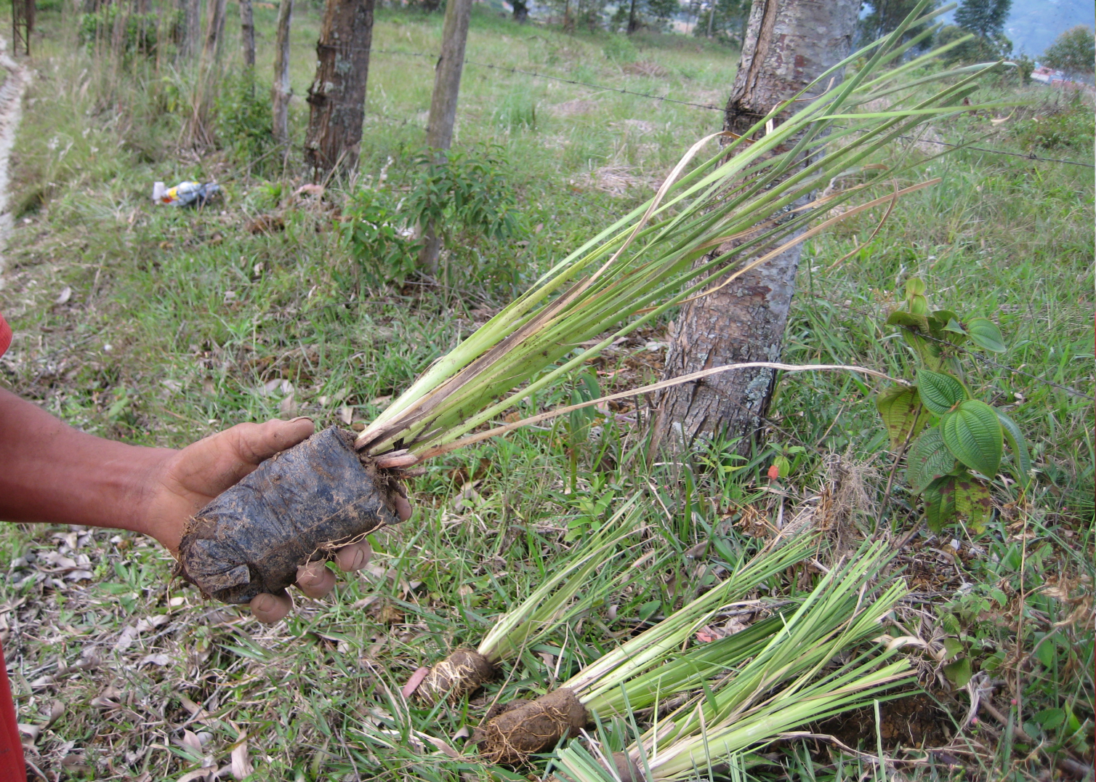
Plántula de vetiver
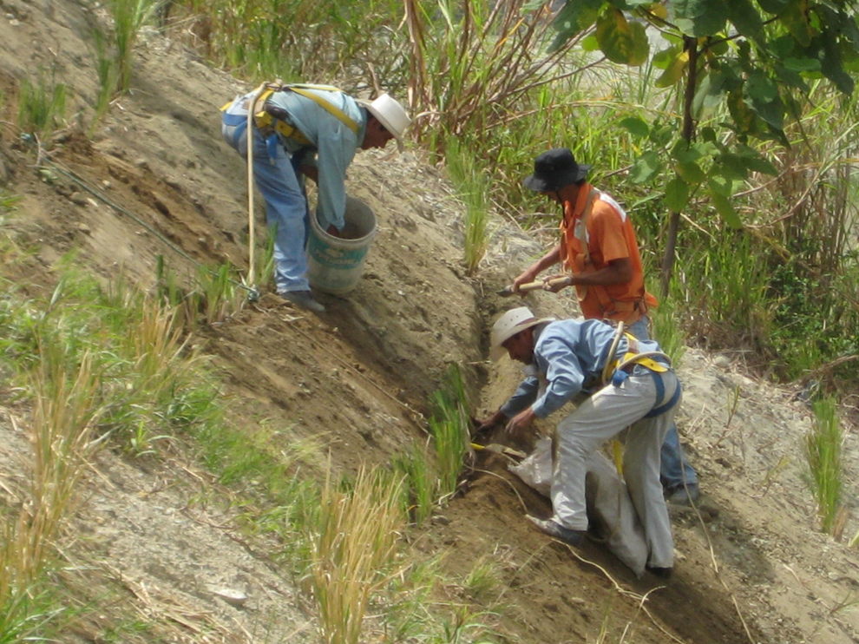
Siembra del vetiver
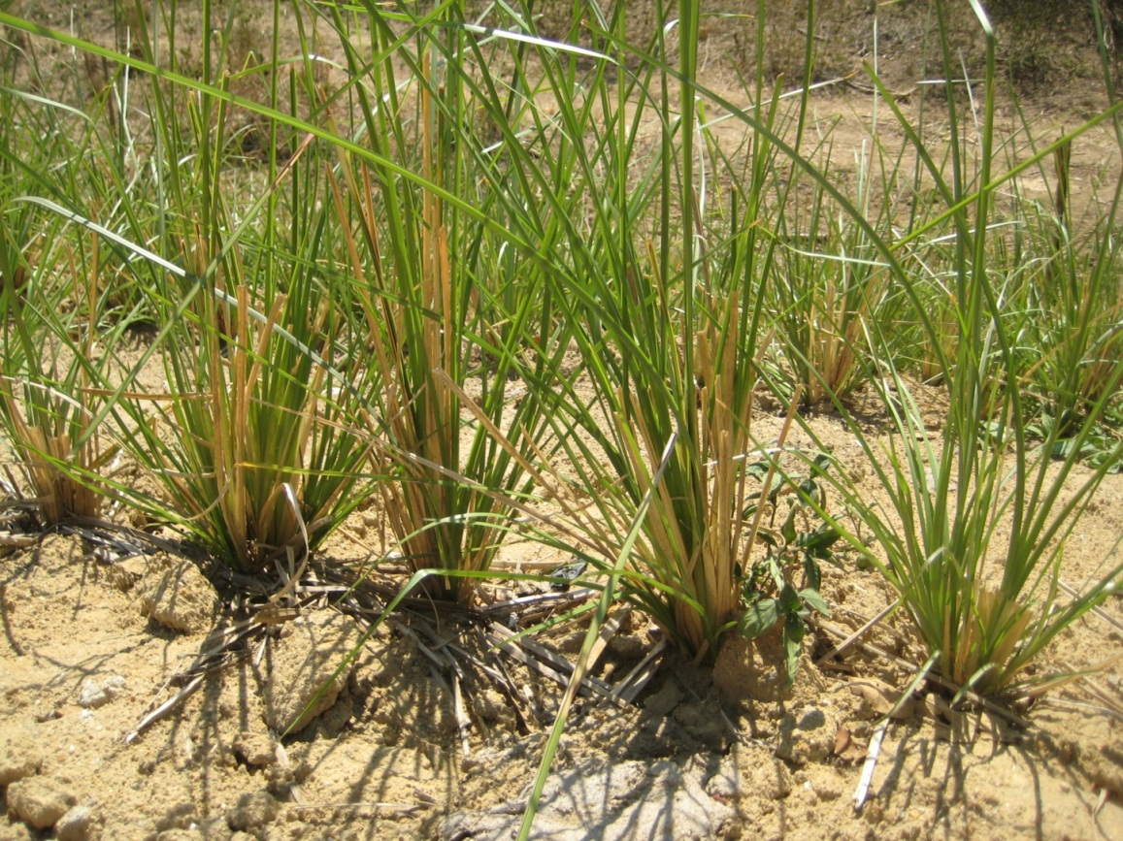
Vetiver 40 días

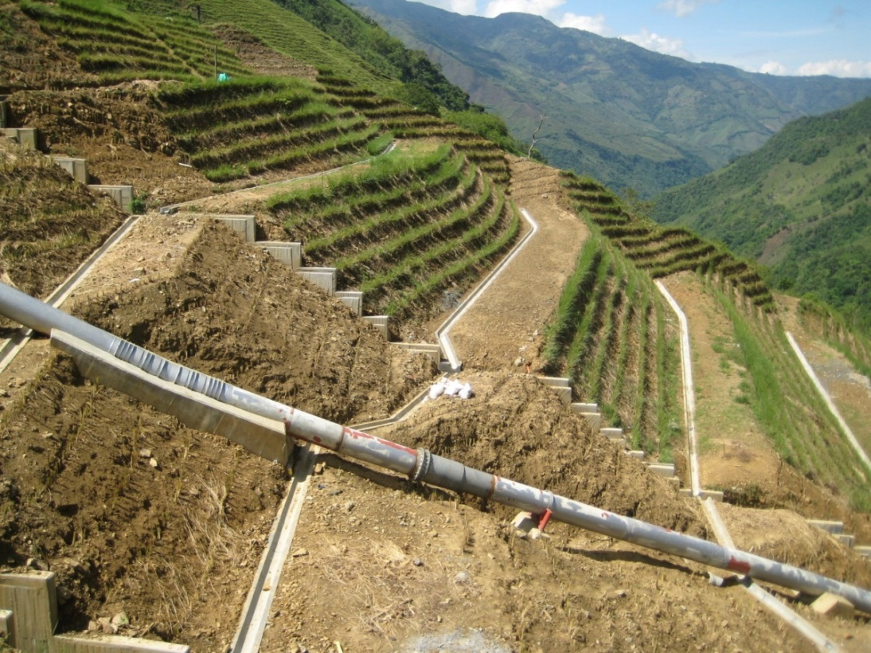
Vetiver Micro-central Sonsón II (EPM)
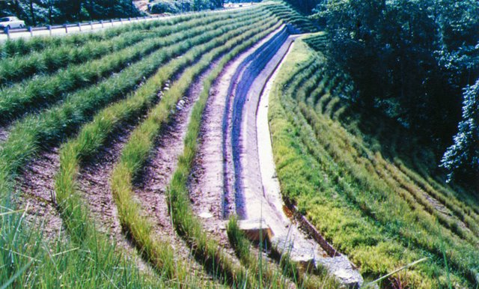
Vetiver La Florida (USA)
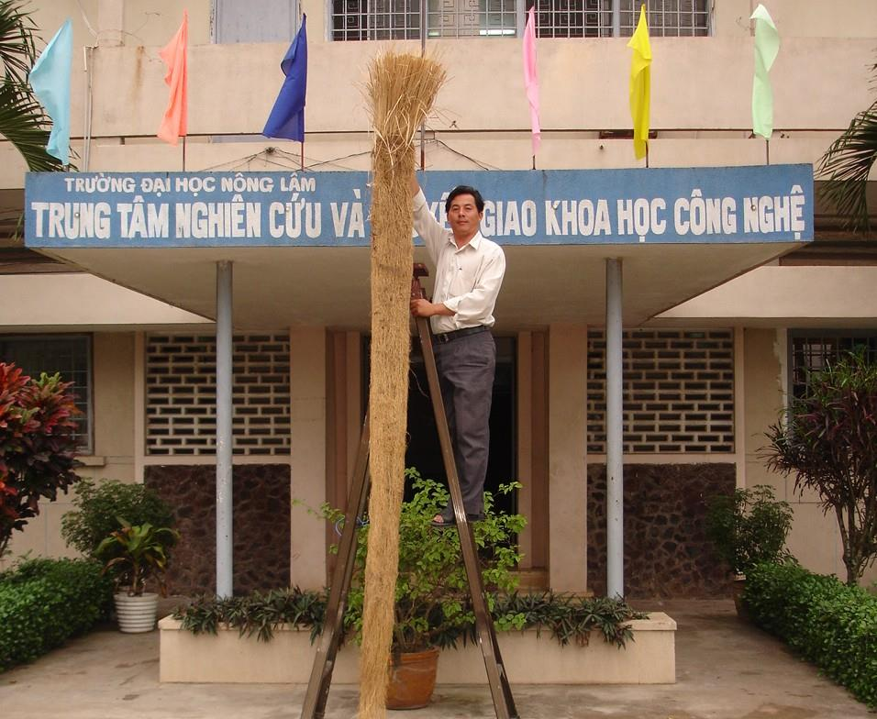
Raíz del VETIVER (vetiver.org)

